Дизартрия – нарушение произносительной стороны речи, обусловленное недостаточной иннервацией мышц речевого аппарата. Причина: органическое поражение центральной нервной системы.

Проявления:
- нарушение звукопроизношения;
- расстройство речевого дыхания;
- изменение голоса (тембр, сила);
- нарушение просодики
(темп, ритм, интонация).
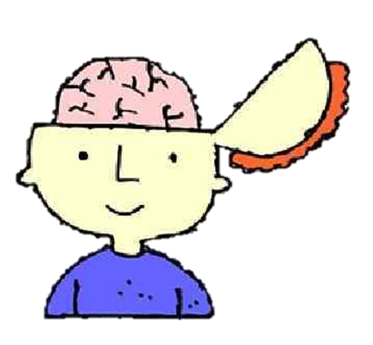
Цель и задачи логопедического занятия
Целью каждого занятия является постепенное формирование правильного звукопроизношения и улучшение общей моторики ребёнка.
Основные задачи включают:
- развитие мелкой и крупной моторики,
- улучшение точности и силы артикуляционных движений,
- автоматизация поставленных звуков,
- повышение уровня восприятия устной речи.

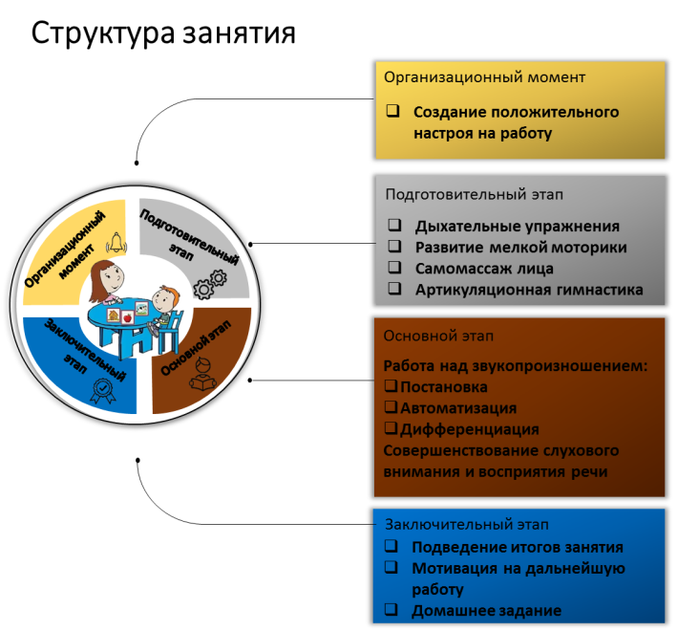
Структура логопедического занятия при дизартрии с минимальным набором инструментов

Эффективная коррекция
без избыточного оснащения

Практический семинар по теме:
«Практические приемы работы с детьми с нарушениями произносительной стороны речи, обусловленной органическим поражением головного мозга (дизартрия)».



Новороссийск 2026
Структура занятия:
 | Структура логопедического занятия при работе с детьми с дизартрией должна учитывать индивидуальные особенности каждого ребёнка, обеспечивать регулярность и систематичность коррекционного процесса, а также поддерживать высокий уровень мотивации учащихся.
Подготовила: учитель-логопед МБДОУ д/с №9 Шубина Марина Владимировна
Подготовительный этап:
-Карточки «Дыхание и нейрогимнастика»

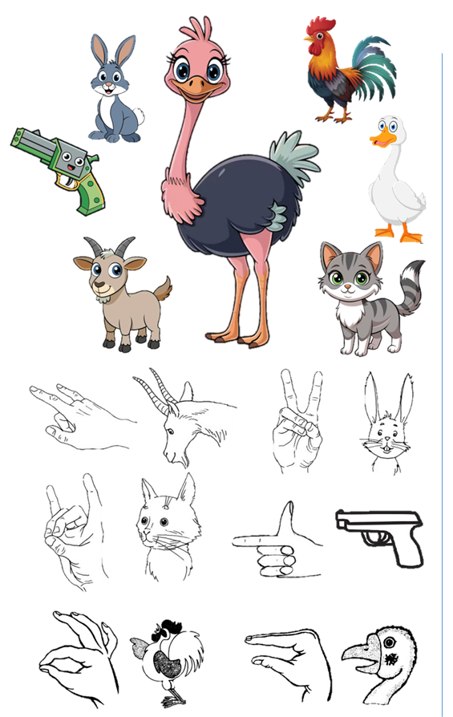

-Самомассаж лица и шеи
(стихотворение О.И. Крупенчук):
«Не циркач и не артист – сам себе я массажист» 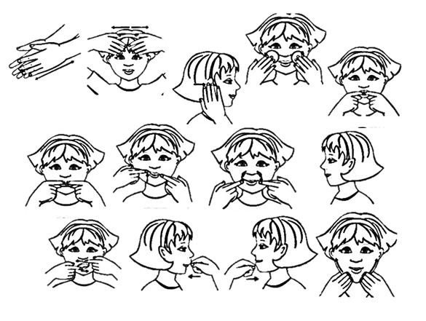
-Артикуляционная гимнастика

с динозавриком
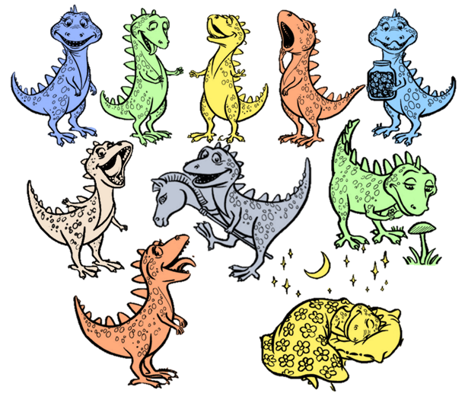
Основной этап – работа над звукопроизношением:
- Постановка
Схемы коррекции с ватными палочками
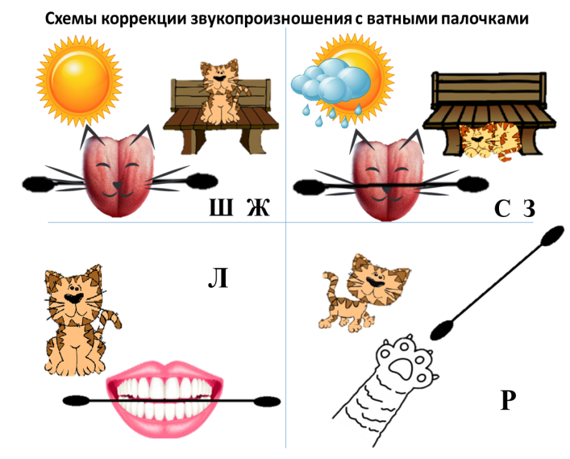
- Автоматизация
-изолированно (звуковые дорожки) 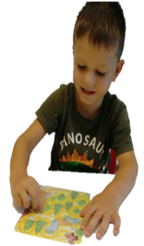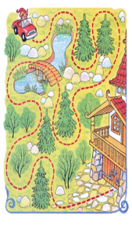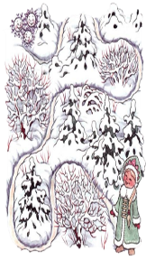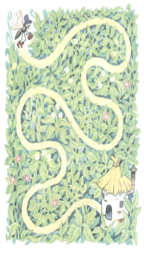
- Автоматизация /дифференциация
-в слогах  (карточки-звуки  + веер букв) | -в словах  (звуковые улитки)
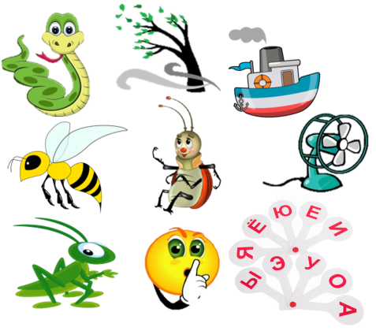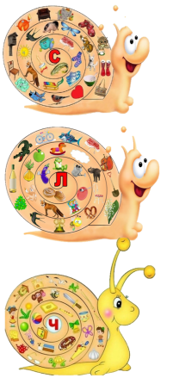
- Автоматизация /дифференциация

-в предложениях
(скороговорки в мнемотехнике)

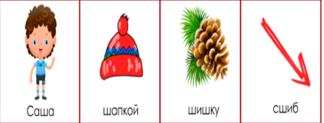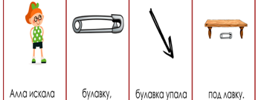

Заключительный этап:
-Подведение итогов занятия

-Домашнее задание
(Массаж языка зубной щеткой) 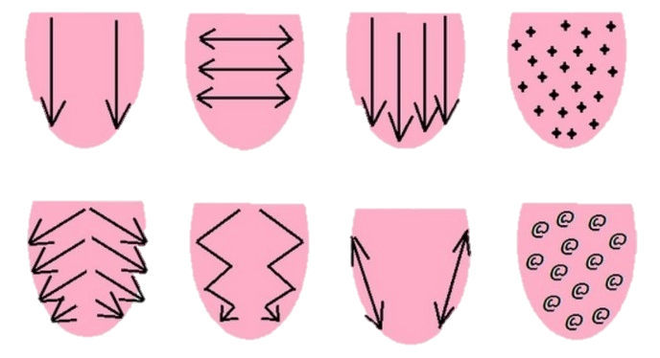
- Мотивация на дальнейшую работу



